Для чего нужен фликер?

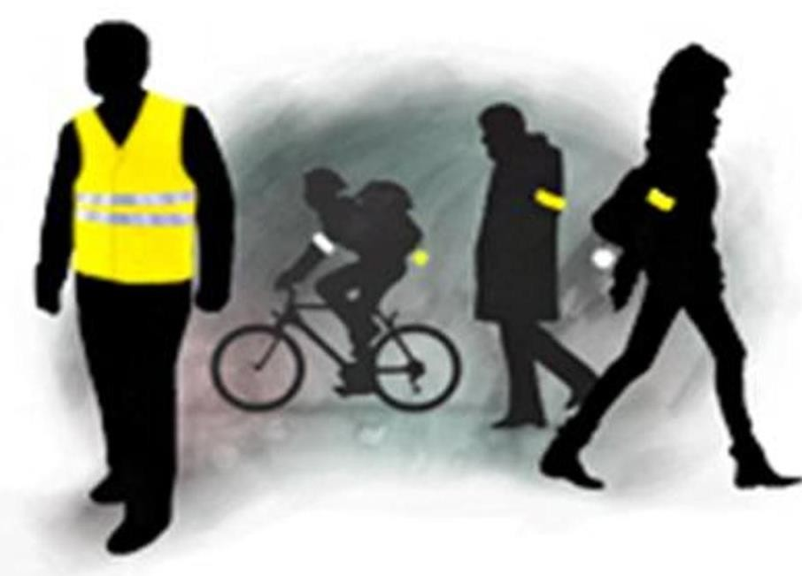

**Оглавление**

Что такое фликер? 3

Для чего нужен фликер? 4

Какие фликеры бывают? 6

Как носить фликеры? 9

Фликер – это Ваша защита на дороге 10

Словарь 11

# Что такое фликер?

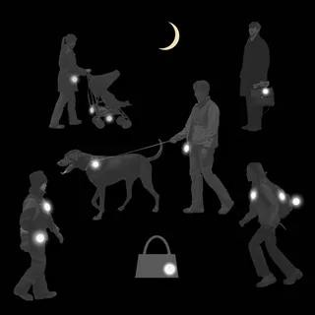Фликер – это значок,

который светится в темноте.

Фликер светится,

когда на него попадает свет от фар машин.

**Пешеход** носит фликер:

* на верхней одежде
* на рюкзаке или сумке.

**Пешеход** прикрепляет фликер на коляску, велосипед,

на ошейник собаки.

# Для чего нужен фликер?

Фликер нужен,

чтобы водитель автомобиля увидел **пешехода** в темноте и не наехал на него.

Фликер помогает водителю автомобиля увидеть Вас:

* в темноте или в тумане
* когда идёт дождь.

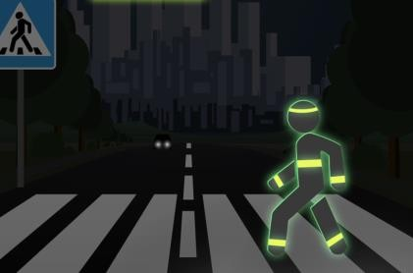Фликер помогает водителю автомобиля увидеть Вас в темноте, когда Вы:

* 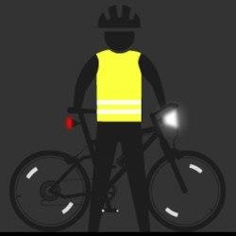переходите дорогу
* едете на велосипеде
* 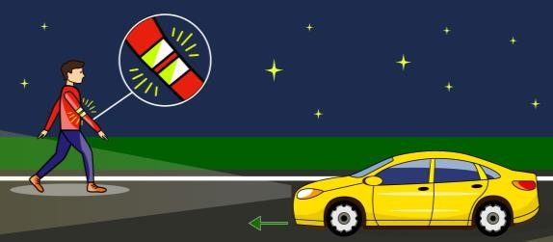идёте по обочине.

5

# Какие фликеры бывают?

## C:\Users\User\Documents\марина\Новая папка\4383132.jpgЗначок с фликером

Значок с фликером прикрепите с помощью булавки

к верхней одежде, шапке, рюкзаку, сумке.

## Брелок с фликером

Брелок с фликером,

носите на верхней одежде, на рюкзаке, сумке.

## Наклейка с фликером

Приклейте наклейку на куртку, сумку, рюкзак.

## Фликер как браслет

Браслет легко закручивается вокруг руки.

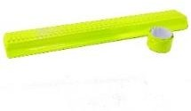Браслет наденьте

на рукав верхней одежды.

## Фликер как полоска на липучке

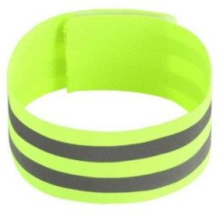Полоску на липучке легко надеть или снять.

Наденьте такие полоски на липучках на руки и на ноги.

В темноте браслеты и полоски водитель увидит с любой стороны.

## Специальный жилет

Специальный жилет – это жилет жёлтого цвета, на котором есть фликеры в виде полосок.

Полоски на таком жилете расположены и спереди, и сзади.

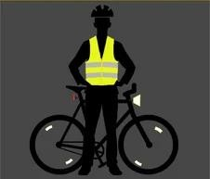В темноте **пешехода** в специальном жилете водитель автомобиля увидит с любой стороны.

Надевайте жилет на одежду,

когда Вы едете на велосипеде или идёте по обочине.

# Как носить фликеры?

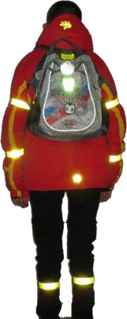Если Вы идёте в темноте по обочине дороги, фликеры должны быть видны со всех сторон.

Водитель автомобиля увидит Вас в темноте, если:

* на Вас 4 фликера в виде полосок или браслетов
* 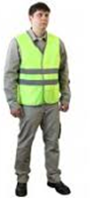если Вы в специальном жилете.

# Фликер – это Ваша защита на дороге

Правила дорожного движения для **пешеходов**

рекомендуют носить фликер в темноте, когда туман или когда идёт дождь.

Надевайте фликер.

С фликером Вы защитите свою жизнь. С фликером

Вы поможете водителю автомобиля увидеть Вас в темноте на дороге.

# Словарь П

**Пешеход** - это человек, который участвует в дорожном движении. Пешеходом считается человек, который:

* передвигается в инвалидной коляске
* едет на роликах, на лыжах
* везёт санки или коляску
* ведёт велосипед или мотоцикл

Текст брошюры переведён на ясный язык

специалистом по социальной работе Мариной Волоховой при участии оценщиков:

Екатерины Воробей Алексея Гука

Татьяны Прониной

Алексея Полторыхина Дмитрия Галушко Марины Бондаровец.